Telegraph稳态情况

P0和P1分开输入，初始值分别为Poisson和Exact



P0+P1输入



Birth-death \rho=a=0.0282的情况



\rho=ab=0.0282x3.46的情况



针对birth-death的模型，观察abcd以及NN的输出，\rho=ab=0.0282x3.46，明显不正确，输入为Exact（Poisson）



用bp模型直接训练birth-death验证NN的输出

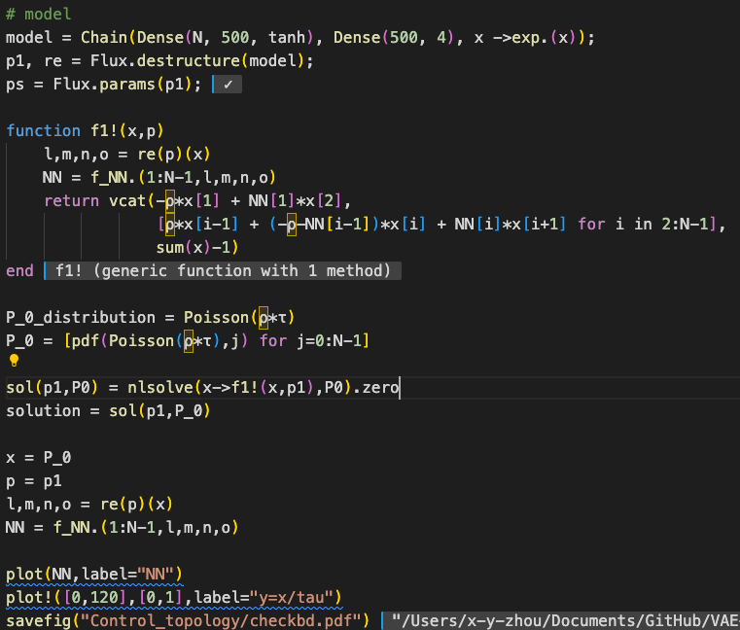

随机了了两组神经网络的参数

NN为什么不是想象中的x/tau，是否是CME的问题



